FONSECA

Propuesta: NETAPP
Lugar y Fecha: Buenos Aires, 23 de Setiembre de 2009
Ejecutivo a Cargo: Juan Manuel Martinez

De nuestra mayor consideración, anexamos la propuesta económica de la solicitud de presupuesto. Aprovechamos para agradecerles la oportunidad de participar.

Sin otro particular saludamos a Uds. Atentamente,

NETAPP FAS2040A Cluster: Vista Frontal

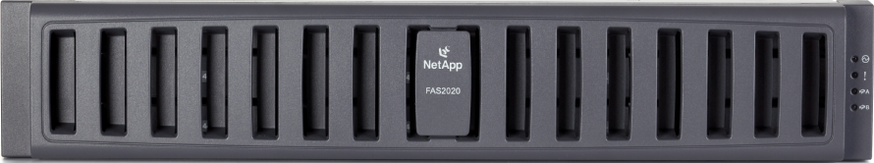

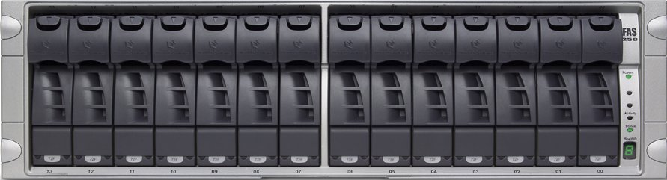

Propuesta
P

Descripción Técnica

NetApp FAS 2040A : Sistema de almacenamiento ideal para cubrir las necesidades de cualquier empresa con redundancia 100 %.
Posibilidad de conectividad en arquitecturas SAN y NAS.
Este equipo es ideal para consolidar la información numerosos servidores y de soportar aplicaciones exigentes como CRM, ERP, DSS, DataWarehouse, etc

ESQUEMA TIPICO DE CONECTIVIDAD

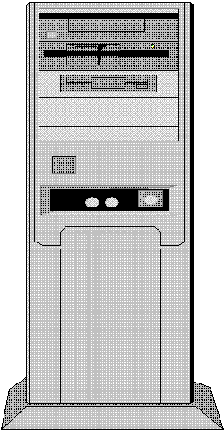
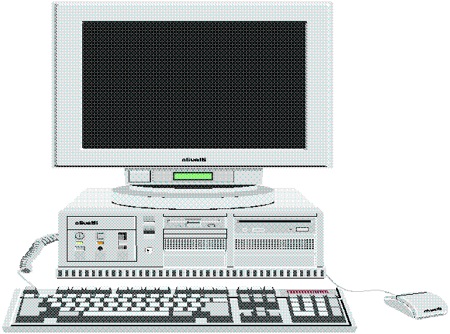
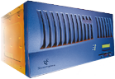
Workstation users
NetApp Filer FAS 2040A
Ethernet Gigabit 1000BaseT
Router
FS3
FS4
FS1
FS2
Windows
Servers
UNIX
Servers
Fast Ethernet
1000BaseT
Router

Propuesta Económica:
ITSG S.R.L. en adelante ITSG ofrece a FONSECA S.A ,en adelante El Cliente, los productos y servicios descriptos en la presente oferta de acuerdo a los siguientes términos y condiciones:

OPCION1: FAS2040A disk 300 Gb. SAS + Software de respaldo y recuperación

Descripción | Cantidad
Filer Mod. FAS2040A  Fuentes de energía redundante.  Ventiladores redundantes.  Tarjeta de red incorporada Dual Ethernet 10/100/1000.  Tarjeta de red incorporada de dos ports FC de 4 Gb.  12 slots para discos SAS / SATA  Cluster File | 1
Discos SAS de 300 Gb. de 15.000 RPM | 12
Protocolo CIFS ( Windows ) | 1
Protocolo Fibre Channel FC | 1
Protocolo iSCSI ( SAN sobre ethernet ) | 1
Deduplicacion + NearStore | 1
SnapRestore – SnapVault Primary – Provisioning Manager – SnapManager for SQL – Snap Manager for Exchange – SnapManager for Virtual Machine -SnapDrive Windows | 1
Plan de servicio técnico Upgrade de software, soporte telefónico y garantía de equipamiento con repuestos por 36 meses, incluye:  - Soporte telefónico L a V de 9 a 18hs  - Posibilidad de apertura de casos a través de web 7 x 24hs  12 Meses de Garantia extendida: Soporte 7x24x365 con entrega de partes on site dentro de las 4 hs. | 1

Valor U$S 38.600 + IVA

OPCION2: FAS2040A disk 300 Gb. SAS

Descripción | Cantidad
Filer Mod. FAS2040A  Fuentes de energía redundante.  Ventiladores redundantes.  Tarjeta de red incorporada Dual Ethernet 10/100/1000.  Tarjeta de red incorporada de dos ports FC de 4 Gb.  12 slots para discos SAS / SATA  Cluster File | 1
Discos SAS de 300 Gb. de 15.000 RPM | 12
Protocolo CIFS ( Windows ) | 1
Protocolo Fibre Channel FC | 1
Protocolo iSCSI ( SAN sobre ethernet ) | 1
Deduplicacion + NearStore | 1
Plan de servicio técnico Upgrade de software, soporte telefónico y garantía de equipamiento con repuestos por 36 meses, incluye:  - Soporte telefónico L a V de 9 a 18hs  - Posibilidad de apertura de casos a través de web 7 x 24hs  12 Meses de Garantia extendida: Soporte 7x24x365 con entrega de partes on site dentro de las 4 hs. | 1

Valor U$S 26.400 + IVA

FORMA DE PAGO Y CONDICIONES COMERCIALES

30 Días Fecha de Factura

ENTREGA: 30 Días desde el ingreso de la orden de compra.

VALIDEZ DE LA OFERTA
La presente oferta tiene una validez de 30 días

CONFIDENCIALIDAD
El contenido de la presente propuesta, incluyendo todas las tarifas, enfoques metodológicos, valores, términos y condiciones estipulados, se considera de carácter confidencial entre ITSG y el cliente, y no podrá ser utilizado total o parcialmente por el cliente para propósitos distintos al objeto de esta propuesta. Queremos reiterar el compromiso de ITSG para el éxito de estas iniciativas, poniendo a su disposición nuestros mejores recursos y propuestas para apoyar al equipo de trabajo, buscando la integración necesaria con profesionales del cliente.

Buenos Aires, Setiembre de 2009

